Gestion des utilisateurs

- Quel est le UID et le GID des utilisateurs suivants ? Indiquez également quel est leur répertoire personnel.
- root
→
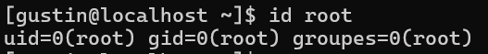
- shutdown
→
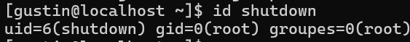
- nobody

- Créez un utilisateur nommé userX. Vérifiez qu'il est possible de se loguer immédiatement sous ce compte. Vérifiez également la création du répertoire personnel de cet utilisateur. (useradd) → Oui il est possible de s’y log, j’ai créé le user « aimeriklabo4 ». Le répertoire ne se crée pas si nous n’ajoutons pas l’option -m à la cmd.

- Sur le système Linux que vous utilisez, quels sont les UID réservés aux comptes systèmes et aux services. En d’autres termes, à partir de quel UID sont référencés les utilisateurs « réels ». → Entre 1000 et 60000. J’ai trouvé l’info via la cmd « cat /etc/login.defs »

- Essayer de créer un compte utilisateur déjà existant. Quelle est la réponse du système ?

- Useradd : user ‘aimerik’ already exists

- Afficher l’UID de userX et le ou les groupe(s) dont userX est membre (id)

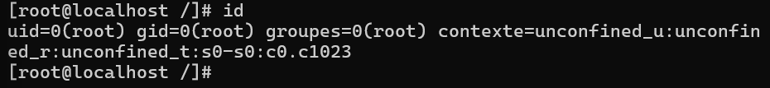

- Utilisez userX pour créer un fichier essai dans son répertoire personnel, et un fichier essai2 dans /tmp (touch). Vérifiez que l’utilisateur associé à ces fichiers est bien userX (ls). → Fait

- Modifiez un compte utilisateur (usermod, userdel, find)
  - Modifiez l’UID du compte userX en 1055 → usermod -u 1055 aimeriklabo4
  - Vérifiez que les fichiers du point a), associés à userX, lui sont toujours associés. → Oui
  - Supprimer le compte userX. Son répertoire personnel a t-il été supprimé ? → Non je dois ajouter le param -r

- Créez un compte utilisateur qui sera valide uniquement jusqu’à demain 18h.
- Pas trouver la solution, j’ai essayé chage -E 2024-10-02 tempuser

- Créez un compte utilisateur dont l’utilisateur devra changer son mot de passe tous les trois mois. Il faudra prévenir l’utilisateur.
- sudo chage -M 90 tempuser
- sudo chage -W 14 tempuser

- Que font les commandes suivantes :
a) passwd –l groupeX → passwd : Nom d’utilisateur inconnu « Labo4Users » / -l veut dire lock et permet verrouiller le mot de passe du compte
b) logname → gustin : affiche le nom de l’utilisateur actuel
c) groups → affiche les appartenances aux groupes pour chaque user, si aucun user est spécifié ça donne pour le processus actuel
c) chfn → La commande chfn est utilisée pour modifier vos informations de finger. Ces informations sont stockées dans le fichier /etc/passwd et sont affichées par le programme finger. Elle prend en param/argum 4 infos : 1 : Nom complet, 2 : Nom de bureau, 3 : Numéro de téléphone du bureau, 4 : Numéro de téléphone de maison/personnel
d) useradd –D → Permet d’afficher ou de modifier les données de configuration par défaut de useradd

- Créez un groupe graduatX (groupadd).

- Modification de la définition d’un compte utilisateur (usermod).
a) Quelle commande allez-vous utiliser pour que l’utilisateur userX appartienne à la fois au groupe bachelier et au groupe userX ? → usermod -aG bachelier gustin
b) Comment vérifier que cette modification s'est bien opérée ? → groups gustin ou id gustin qui listera aussi les GID.
La définition des comptes utilisateurs est stockée dans le fichier /etc/passwd
Donnez les caractéristiques suivantes de userX :

  - le mot de passe haché → se trouve dans /etc/shadow
  - le numéro d’utilisateur → 1001
  - le numéro de groupe → 1001
  - le nom complet de l’utilisateur. → Aucun (non défini)
  - le shell de l’utilisateur → /bin/bash
h) Citez un exemple de compte utilisateur qui n’est pas associé à une personne physique. → Dans le /sbin/nologin

- Si l'on dispose dans le répertoire /home/userX d'un fichier qui s’appelle test ainsi que d'un répertoire qui s'appelle test, comment sait-on si la commande chmod 770 test a modifié les permissions du fichier ou du répertoire ? → En listant avec un ll/ls -l si il n’y a pas de d au début des droits alors il s’agit du fichier.

- Un utilisateur normal peut-il créer un lien vers un fichier du répertoire /root ? → Non à moins qu’on ne lui donne les permissions depuis root.

- Si vous créez un lien dur vers un fichier, les permissions d'accès au fichier original sont-ils modifiés si vous changez les permissions d'accès du lien ? → Non cela ne concerne que le lien dur.

- Si vous créez un lien symbolique vers un fichier, les permissions d'accès du fichier original sont-ils modifiés si vous changez les permissions d'accès du lien ? → Non cela n’affecte toujours que le lien.

- Si un lien symbolique présente les permissions 777 et le fichier texte vers lequel il pointe présente les permissions 444, peut-on modifier le contenu du fichier texte en éditant le lien ? → Non les permissions d’un lien ne passe pas au-dessus des permissions concernant le texte lui-même.

- a) Si root crée un lien symbolique dans le répertoire d’un utilisateur vers un fichier de son propre répertoire, l’utilisateur pourra t-il utiliser ce lien ? → Oui si l’utilisateur possède bien les droits d’accès appropriés.
b) Ce lien apparaît-il différemment à l’écran si c’est root ou l’utilisateur qui liste le répertoire dans lequel se trouve le lien. → Non cela ne change rien

- Un utilisateur faisant partie du groupe root peut-il créer un nouvel utilisateur ? → Si par groupe root, on entend « sudousers » alors oui.

